МИНИСТЕРСТВО НАУКИ И ВЫСШЕГО ОБРАЗОВАНИЯ
РОССИЙСКОЙ ФЕДЕРАЦИИ

ПЕНЗЕНСКИЙ ГОСУДАРСТВЕННЫЙ УНИВЕРСИТЕТ

Кафедра «Информационная безопасность систем и технологий»

Отчет
по Заданию 1
на тему «Преобразование аналогового сигнала в цифровой сигнал»

Дисциплина: СиСПИ
Группа: 21ПИ1
Выполнил: Глебов И. Д.
Количество баллов:
Дата сдачи:
Принял: Иванов А. П.

2024
- Цель работы: изучение преобразования аналогового сигнала в цифровой сигнал.
- Задание. Осуществить преобразование аналогового сигнала, приведенного на рисунке 1 в цифровую кодовую последовательность. Определить шумы квантования. Результаты привести на временной диаграмме и в таблице по шаблону таблицы 1. Вид аналогового сигнала, его максимальную амплитуду и частотный диапазон взять из таблицы 2 в соответствии с вариантом.
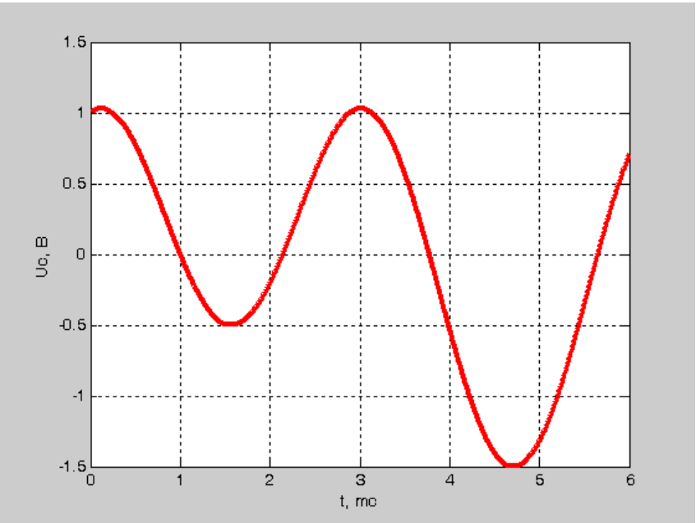
Рисунок 1 — Вариант задания (сигнал)
- Выполнение работы.
  - В соответсвии с рисунком и 34 вариантом задания были определены:
- U_{MAX} = 1,5 В и U_{МIN}: -1,5 В;
- в соотвествии с заданием U_{ОГР} = U_{MAX =} 1,5 В;
- в соотвествии c вариантом 34 f_{MIN} = 0,3 кГц и f_{MAX} = 4,5 кГц;
- в соответсвии с заданием Δ_{uдоп} = 0,25 В;
Было расчитано минимальное число уровней квантования N_{МIN} по формуле (U_{МАХ}-U_{МIN})/Δ_{uдоп}. N_{МIN} = 3 / 0,25 = 12
Было определено число уровней N_{КВ} из условия N_{КВ} > N_{МIN}. N_{КВ} = 16.
Было определено количество разрядов n в коде. n = log₂16 = 4 бит.
Было расчитан шаг квантования по формуле δ = U_{ОГР}/2^{n} = 1,5/2⁴ = 0,09375 В.
Была рассчитана частота дискретизации в соотвествии с теоремой Котельникова (любой непрерывный сигнал, ограниченный по спектру верхней частотой Fв, полностью определяется последовательностью своих дискретных отсчетов, взятых через промежуток времени Т_{д}≤1/2F_{в}) должна удовлетворять условию F_{д}≥2F_{в}). F_{д} = F_{MAX} * 2 = 9 кГц
  - При частоте дескритизации 9кГц длина одного отсчета будет равна 1000 мс / 9000 гц = 0,11мс → количесвто отсчетов за 1мс будет равно 1мс / 0,11мс ≈ 9 отсчетов, для 6мс количество отсчетов равняется 54. Было определено Uвх(t), Uкв(t), ΔКВ(t) и N. Результат представлен в таблице 1.
Таблица 1 — Результаты измерений

Отсчет сигнала | UВХ(t), В | UКВ(t),В | ΔКВ(t) | N | Двоичный код
1 | 1,02 | 1,03 | -0,02 | 11 | 1011
2 | 1,03 | 1,03 | 0,00 | 11 | 1011
3 | 1,00 | 1,03 | -0,03 | 11 | 1011
4 | 0,94 | 0,94 | 0,00 | 10 | 1010
5 | 0,83 | 0,84 | -0,02 | 9 | 1001
6 | 0,70 | 0,75 | -0,05 | 8 | 1000
7 | 0,53 | 0,56 | -0,03 | 6 | 0110
8 | 0,35 | 0,38 | -0,03 | 4 | 0100
9 | 0,18 | 0,19 | -0,01 | 2 | 0010
10 | 0,02 | 0,09 | -0,08 | 1 | 0001
11 | 0,20 | 0,28 | -0,08 | 3 | 0011
12 | 0,30 | 0,38 | -0,07 | 4 | 0100
13 | 0,41 | 0,47 | -0,06 | 5 | 0101
14 | 0,48 | 0,56 | -0,09 | 6 | 0110
15 | 0,48 | 0,56 | -0,09 | 6 | 0110
16 | 0,47 | 0,47 | 0,00 | 5 | 0101
17 | 0,41 | 0,47 | -0,06 | 5 | 0101
18 | 0,32 | 0,38 | -0,06 | 4 | 0100
19 | 0,18 | 0,19 | -0,01 | 2 | 0010
20 | 0,03 | 0,09 | -0,06 | 1 | 0001
21 | 0,14 | 0,19 | -0,04 | 2 | 0010
22 | 0,32 | 0,38 | -0,06 | 4 | 0100
23 | 0,51 | 0,56 | -0,05 | 6 | 0110
24 | 0,68 | 0,75 | -0,07 | 8 | 1000
25 | 0,81 | 0,84 | -0,03 | 9 | 1001
26 | 0,92 | 0,94 | -0,02 | 10 | 1010
27 | 1,00 | 1,03 | -0,03 | 11 | 1011
28 | 1,03 | 1,03 | 0,00 | 11 | 1011
29 | 1,00 | 1,03 | -0,03 | 11 | 1011
30 | 0,92 | 0,94 | -0,02 | 10 | 1010
31 | 0,81 | 0,84 | -0,03 | 9 | 1001
32 | 0,64 | 0,66 | -0,01 | 7 | 0111
33 | 0,47 | 0,56 | -0,09 | 6 | 0110
34 | 0,24 | 0,28 | -0,04 | 3 | 0011
35 | 0,01 | 0,09 | -0,08 | 1 | 0001
36 | 0,26 | 0,28 | -0,02 | 3 | 0011
37 | 0,54 | 0,56 | -0,02 | 6 | 0110
38 | 0,82 | 0,84 | -0,03 | 9 | 1001
39 | 0,99 | 1,03 | -0,05 | 11 | 1011
40 | 1,21 | 1,22 | -0,01 | 13 | 1101
41 | 1,33 | 1,41 | -0,07 | 15 | 1111
42 | 1,40 | 1,41 | -0,01 | 15 | 1111
43 | 1,40 | 1,41 | -0,01 | 15 | 1111
44 | 1,39 | 1,41 | -0,02 | 15 | 1111
45 | 1,27 | 1,31 | -0,04 | 14 | 1110
46 | 1,15 | 1,22 | -0,07 | 13 | 1101
47 | 0,93 | 0,94 | -0,01 | 10 | 1010
48 | 0,71 | 0,75 | -0,04 | 8 | 1000
49 | 0,48 | 0,56 | -0,08 | 6 | 0110
50 | 0,20 | 0,28 | -0,08 | 3 | 0011
51 | 0,02 | 0,09 | -0,08 | 1 | 0001
52 | 0,34 | 0,38 | -0,03 | 4 | 0100
53 | 0,52 | 0,56 | -0,05 | 6 | 0110
54 | 0,69 | 0,75 | -0,06 | 8 | 1000

  - В соответствии с вариантом задания кодовая последовательность была записана с помощью NRZI. Результат приведен на рисунке 2 — 8.

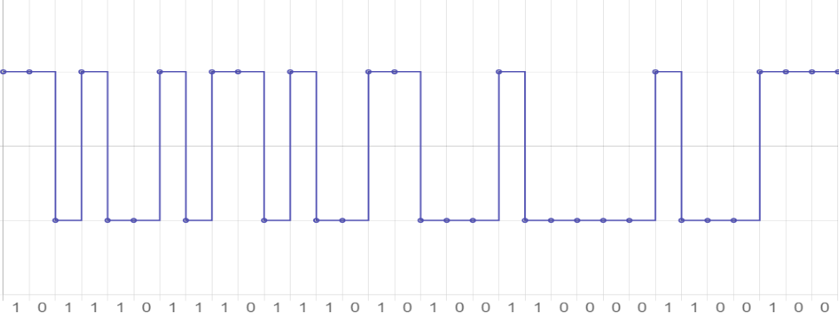
Рисунок 2 — Коды с 1 по 8

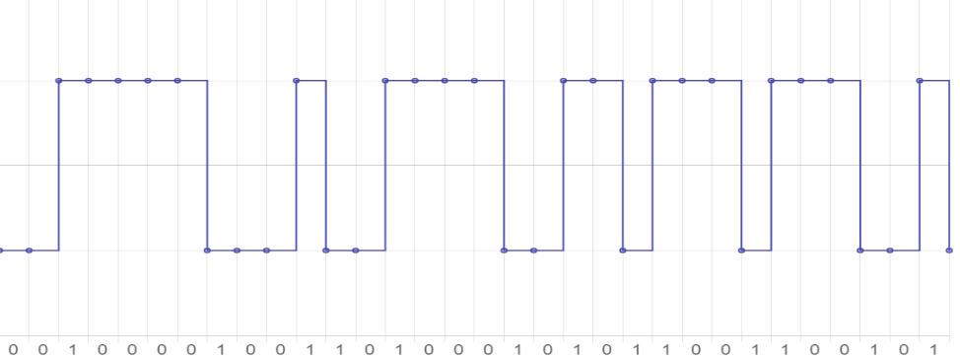
Рисунок 3 — Коды с 9 по 16
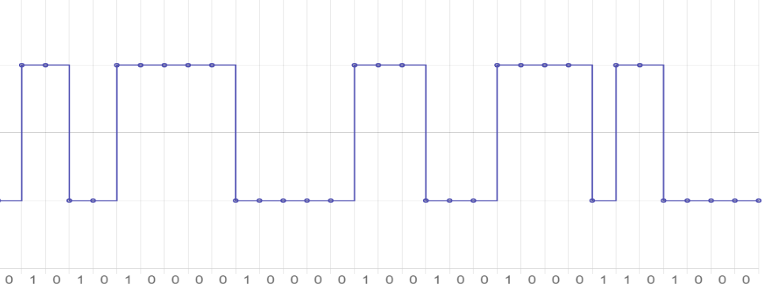
Рисунок 4 — Коды с 17 по 24

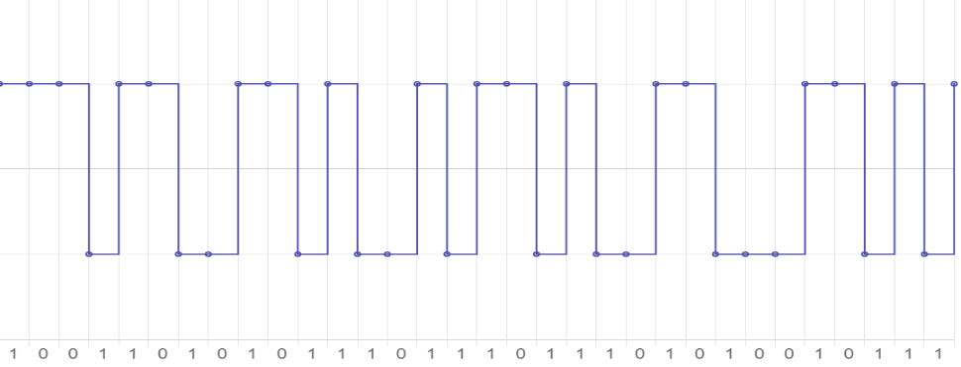
Рисунок 5 — Коды с 25 по 32

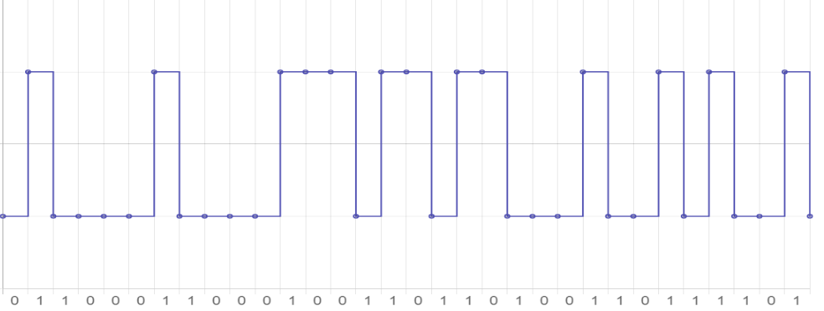
Рисунок 6 — Коды с 33 по 40

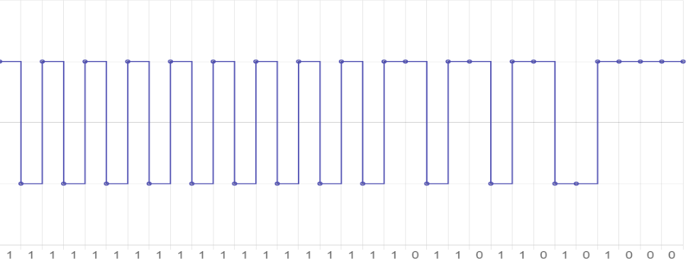
Рисунок 7 — Коды с 41 по 48

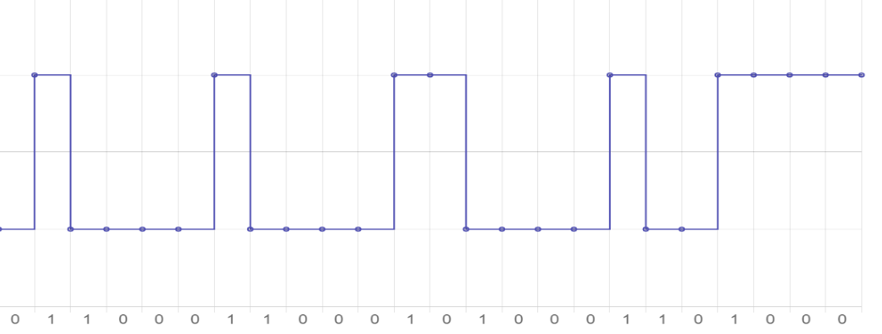
Рисунок 8 — Коды с 49 по 54
4 Вывод: было изучено преобразование аналогового сигнала в цифровой сигнал.

